Министерство образования и науки Российской Федерации Федеральное государственное автономное образовательное учреждение высшего профессионального образования

«Севастопольский государственный университет»

ОТЧЕТ

о выполнении лабораторной работы № 3 по дисциплине

«Инфокоммуникационные системы и сети”

Выполнил:

ст.гр. ИС-Б-22-1о

Боров М. Г.

Проверил:

Кудрявченко И. В.

Севастополь, 2025

**3.1 Цель работы**

Углубить теоретические сведения о временных и спектральных характеристиках сигналов передачи данных и провести экспериментальное исследование этих характеристик. Приобретение практических навыков измерения временных и спектральных параметров немодулированных и модулированных сигналов.

**3.2 Порядок выполнения работы**

3.2.1 Составить схему для исследования временных и спектральных характеристик немодулированных сигналов вида 1:1, 1:3, 1:4 и 1:9 сигналов. Передаваемых со скоростью 2 кБод.

3.2.2 Составить схемы формирования АМ- , ЧМ- и ФМ-сигналов.

3.2.3 Снять осциллограммы информационного и модулированного АМ-, ЧМ- и ФМ-сигналов и измерить временные параметры сигналов вида 1:2; 1:4; 1:9, передаваемых со скоростью (i+1)1000 Бод, где i − последняя цифра номера зачетной книжки. Частота несущей для АМ (i+1)1000 Гц, Нижняя частота при ЧМ равна (i+1)1000 Гц, а верхняя частота в 2 раза выше нижней, несущая частота при ФМ-сигналов равна (i+1)1000 Гц. Скорость манипуляции при ЧМ и ФМ (i+1)100 Бод.

3.2.4 Измерить частоты и амплитуды спектральных компонентов модулированных и информационного сигналов с параметрами, указанными в п.3.

3.2.5 Исследовать изменение вида и параметров модулированных сигналов и их спектральных компонентов в зависимости от параметров модуляции, в частности, при α = 4, 6, 8 и при увеличении скорости манипуляции в 2 раза, а также при увеличении несущей при АМ и ФМ и средней частоты при ЧМ вдвое.

3.2.6 Сделать выводы по результатам исследований о связи спектра сигнала с его временным представлением и изменении спектра при изменении скорости передачи сигналов и величины несущей.

**3.3 Индивидуальный вариант №6**

**3.4 Ход работы**

3.4.1 Была составлена схема для исследования временных и спектральных характеристик немодулированных сигналов (рисунок 3.1). Были сняты осциллограммы и измерены временные параметры информационного и модулированного АМ (рисунки 3.2–3.3), ЧМ (рисунок 3.4–3.5) и ФМ (рисунок 3.6–3.7) сигналов вида 1:2, передаваемых со скоростью 7000 Бод для амплитудной модуляции и 700 Бод для частотной и фазовой модуляции.

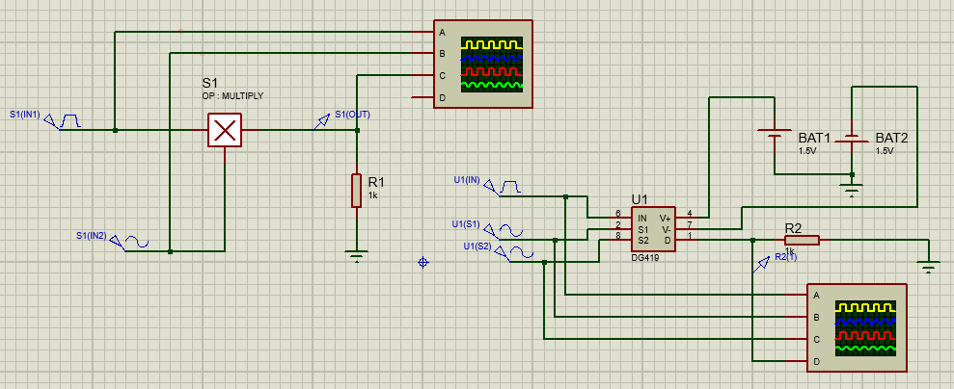

Рисунок 3.1 – Схема для исследования временных и спектральных характеристик сигнала вида 1:2

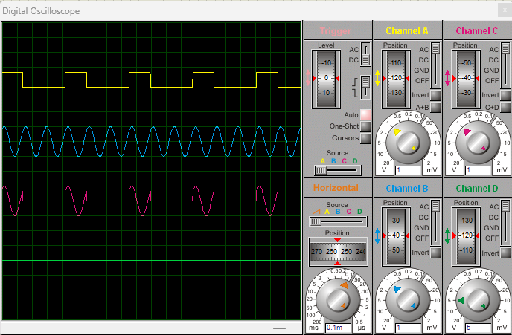

Рисунок 3.2 – Осциллограмма информационного и модулированного АМ-сигнала вида 1:2